Производственная инструкция
для стропальщика

1. Общие положения
1.1. Для обвязки, зацепки и перемещения грузов с помощью кранов руководством подразделения назначаются стропальщики (зацепщики) не моложе 18 лет, прошедшие медицинское освидетельствование, обученные по специальной программе, аттестованные квалификационной комиссией имеющие удостоверения на право производства этих работ.
Обучение и допуск к самостоятельной работе стропальщиков (зацепщиков) проводится в установленном порядке.
1.2. Для работы в качестве стропальщика допускаются рабочие других профессий, обученные по профессии, квалификационной характеристикой которой предусмотрено выполнение работ по строповке грузов, при наличии у них удостоверения.
1.3. Рабочие основных профессий, дополнительно обученный по сокращенной программе стропальщика, допускаются к зацепке на крюк крана груза без предварительной обвязки его (груз, имеющий петли, рамы, цапфы, а также находящейся в ковшах, бадьях, контейнерах и другой таре или захватываемый полуавтоматическими захватными устройствами).
К этим рабочим предъявляются те же требования, что и к стропальщикам.
1.4. Аттестованному стропальщику выдается удостоверение установленного образца. Во время работы стропальщик (зацепщик) должен иметь удостоверение при себе.
1.5. Повторная проверка знаний стропальщиков (зацепщиков) проводится:
- периодически – не реже одного раза в 12 месяцев;
- при переходе на другое место работы;
- по требованию ИТР по надзору или инспектора Ростехнадзора.
Повторная проверки знаний проводится в объеме производственной инструкции. Участие инспектора Ростехнадзора в повторной проверке знаний не обязательно
1.6. Число стропальщиков, обслуживающих один кран, определяется специалистом, ответственным за безопасное производство работ с применением ПС. При работе двух и более стропальщиков один из них назначается старшим.
1.7. В случаях, когда зона обслуживания краном полностью не обозревается из кабины машиниста, для передачи сигналов стропальщика назначается сигнальщик из числа обученных и аттестованных стропальщиков.
Сигнальщика назначает лицо, ответственное за безопасное производство работ кранами.
1.8. Стропальщик в своей работе подчиняется специалисту, ответственным за безопасное производство работ с применением ПС.
1.9. Допущенный к самостоятельной работе стропальщик должен:
- иметь понятие об устройстве обслуживаемого им крана, знать его грузоподъемность. Стропальщики, обслуживающие стреловые краны, должны уметь определять грузоподъемность в зависимости от вылета стрелы, положения дополнительных опор и т.п.;
- уметь подбирать необходимые для работы стропы (по грузоподъемности, числу ветвей, длине и углу наклона ветвей к вертикали) и другие грузоподъемные приспособления в зависимости от массы и характера перемещаемого груза;
- уметь определять пригодность съемных грузозахватных приспособлений и тары;
- уметь производить правильную обвязку и подвешивание груза на крюк;
- знать нормы заполнения тары и требования к перемещению ее кранами;
- знать установленный порядок обмена сигналами с машинистом крана (рекомендуемая знаковая сигнализация приведена в приложении 1);
- знать порядок и габариты складирования грузов;
- знать порядок:
безопасной работы стреловых самоходных кранов вблизи линии электропередач, на краю откосов и котлованов;
производства работ несколькими кранами;
подачи грузов в оконные проемы;
перемещения грузов над перекрытиями, под которыми могут находится люди;
погрузки-разгрузки автомашин, железнодорожных платформ, полувагонов;
- знать настоящую инструкцию.
1.10. Стропальщик должен знать место расположения коммутационного аппарата (рубильника, автоматического выключателя), подающего напряжение на главные троллейные провода или гибкий кабель электрического крана, уметь отключать кран от сети в случаях необходимости.
1.11. Погрузочно-разгрузочные работы и складирование грузов кранами на базах, складах должны выполняться по технологическим картам, утвержденным главным инженером РНУ.

2. Обязанности стропальщика перед началом работы.
2.1. Перед началом работы стропальщик должен:
- подобрать грузозахватные приспособления в соответствии с массой и характером поднимаемого груза с учетом числа ветвей и угла их наклона, не превышающем 90 градусов у стропов общего назначения. В случае необходимости увеличения указанного угла должны применяться стропы целевого назначения;
- проверить: исправность грузозахватных приспособлений и наличие на них клейм или бирок, исправность тары и наличие на ней надписи о ее назначении, номера собственной массы и наибольшей массы груза, для транспортировки которого она предназначена;
- проверить освещение рабочего места и убедиться, что в месте производства работ покрытие твердое и ровное. При недостаточном освещении и уклоне, превышающем допустимый, стропальщик, не приступая к работе, обязан доложить об этом специалисту, ответственному за безопасное производство работ с применением ПС;
- надеть защитные средства (каску, рукавицы).
- при выполнении строительно-монтажных работ ознакомиться под роспись с проектом производства работ кранами;
- при выполнении погрузочно-разгрузочных работ кранами на базах, складах, площадках ознакомиться под роспись с технологической картой;
- при выполнении работ мобильными подъемными сооружениями вблизи воздушной линии электропередачи ознакомиться под роспись с мерами безопасности, указанными в наряде-допуске;
- проверить наличие и исправность вспомогательных инвентарных приспособлений (оттяжек, багров, лестниц, площадок, подкладок и прокладок), необходимых для выполнения работ, в соответствии с проектом производства работ или технологической картой.

3. Обязанности стропальщика при обвязке и зацепке грузов.
3.1. Стропальщик должен приступать к работе только после получения задания и инструктажа (в случае необходимости) от специалиста, ответственного за безопасное производство работ с применением ПС.
3.2. При обвязке и зацепке груза стропальщик должен руководствоваться следующими указаниями:
- перед началом работы каждый груз должен быть тщательно осмотрен, проверены устройства для строповки (зацепки) груза в соответствии со схемой строповки;
- обвязку или зацепку грузов следует производить в соответствии со схемами строповки грузов. Подъем груза, на который не разработаны схемы строповки, перемещать запрещается;
- уточнить массу поднимаемого крана груза по списку грузов или маркировке груза. Стропальщик, не имея возможности определить массу груза, должен узнать ее у специалиста, ответственного за безопасное производство работ с применением ПС;
- при обвязке груза канаты и цепи должны накладываться на основной его массив (раму, каркас, корпус, станину) без узлов, перекруток и петел. Под ребра груза следует подкладывать специальные прокладки, предотвращающие стропы от механических повреждений;
- обвязывать (зацеплять) груз надлежит таким образом, чтобы во время его перемещений исключалось падение отдельных его частей (доски, прутки и т.п.) и обеспечивалось устойчивое положение груза. Строповка длинномерных грузов должна производиться не менее чем в двух местах, зацепку грузов, снабженных петлями, рамами, цапфами, следует производить за все предусмотренные для подъема в соответствующем положении петли, рамы, цапфы;
- не использованные для зацепки груза концы многоветвевого стропа следует укреплять так, чтобы при перемещении груза краном исключалось возможность задевания этими концами встречающихся на пути предметов;
- при подъеме груза несколькими кранами обвязка и подвешивание грузов должны производиться в соответствии с проектом организации работ и под непосредственным руководством специалиста, ответственногоза безопасное производство работ с применением ПС;
- убедиться, что предназначенный к подъему груз ничем не укреплен, не защемлен, не завален и не примерз к земле. Перед подъемом машин, металлоконструкций или иного груза, установленного на фундаменте, необходимо убедиться в том, что все гайки крепления отвернуты и груз ничем не удерживается. Производить подъем следует короткими прерывистыми движениями, следить за тем, чтобы не было перекосов и заеданий, не допускать горизонтального перемещения груза до полного снятия его с болтов.
3.3. При обвязке и зацепке грузов стропальщику запрещается:
- подъем и перемещение груза, на который не разработаны схемы строповки;
- производить строповку груза, масса которого превышает подъемного сооружения, СГП, тары или неизвестна;
- применять неисправные, немаркированные съемные грузозахватные приспособления и тару; связывать канаты, соединять звенья разорванных цепей болтами или проволокой;
- производить обвязку и зацепку грузов не в соответствии с разработанными схемами строповки и применять при этом приспособления, не предусмотренные в схемах (ломы, штыри и др.);
- производить обвязку грузов за упаковочную обвязку и поврежденные петли;
- забивать крюки стропов в монтажные петли перемещаемого груза;
- поправлять ветви стропов в зоне крюка и стропы на поднимаемом грузе ударами молотка, лома и др. предметов;
- использовать при обвязке высоких грузов приставные лестницы. В этих случаях следует применять переносные площадки.

4. Обязанности стропальщика при подъеме и перемещении груза.
4.1. Перед каждой операцией по подъему и перемещению груза стропальщик должен подать соответствующий сигнал крановщику или сигнальщику, а при обслуживании крана несколькими стропальщиками сигнал должен подавать старший стропальщик.
4.2. Перед подачей сигнала о подъеме груза стропальщик должен:
- убедиться нет ли на грузе незакрепленных деталей, инструмента и пр. Перед подъемом труб большого диаметра – проверить, чтобы в них не было земли, льда или других предметов, которые могут выпасть при подъеме;
- убедиться, что груз не может во время подъема за что-нибудь зацепиться;
- убедиться в отсутствии людей возле груза, между поднимаемым грузов и стенами, колоннами, штабелями и другим оборудованием. Перед подъемом груза стреловым краном стропальщик должен проверить также отсутствие людей возле самого крана, на неповоротной платформе крана, в опасной зоне (ОЗ) работы крана, которая определяется по формуле ОЗ=Л+1/2л+ЗО, где Л – вылет стрелы крана, л – наибольший габарит поднимаемого груза и ЗО – зона отлета. Зона отлета зависит от высоты на которую поднят груз и составляет: при высоте 10 м отлет 4 м, при высоте от 10 до 20 м отлет 7 м, при высоте от 20 до 70 м отлет 10 м и при высоте от 70 до 120 м отлет 15 м;
- отойти от поднимаемого груза на безопасное расстояние.
4.3. При подъеме и перемещении груза стропальщик должен:
- подать сигнал для предварительного подъема груза на высоту 200-300 мм для проверки правильности строповки, равномерности натяжения стропов, устойчивости крана и надежности действия тормозов;
- перед горизонтальным перемещением груза убедиться, что груз поднят на 0,5 м. выше встречающихся на пути предметов;
- сопровождать груз и следить, чтобы перемещение груза не производилось при нахождении людей под ним. Если сопровождать груз не представляется возможным, то за его перемещением должен следить машинист крана или, при нахождении груза в не обозреваемой из кабины машиниста зоне, сигнальщик;
- для предотвращения самопроизвольного разворота длинномерных и громоздких грузов во время их подъема, перемещения и опускания, применять специальные оттяжки (багры, веревки и т. п.). Элементы монтируемых конструкций или оборудования должны удерживаться от раскачивания и вращения только гибкими оттяжками;
- укладку груза производить равномерно, без нарушения установленных для складирования габаритов, без загромаждения проходов и проездов, следить чтобы расстояние от выступающих элементов поворотной части стрелового самоходного крана до груза было не меньше 1 м, а от выступающих элементов башенного, портального и козлового крана – не меньше 0,7 м. Погрузку и разгрузку полувагонов, платформ, автомобилей производить без нарушения их равновесия (транспортные средства должны быть застопорены во избежание их продольного перемещения);
- подъем сыпучих и мелкоштучных грузов производить в специально предназначенной таре, тара при этом не должна загружаться более номинальной массы брутто;
- исключать подтаскивание груза в начальный момент подъема при косом натяжении грузозахватных канатов крана.
4.4. Запрещается нахождение людей и проведение каких-либо работ в пределах перемещения грузов кранами, оснащенными грейфером или электромагнитом. Рабочие, обслуживающие такие краны допускаются к выполнению своих обязанностей только во время перерывов в работе кранов и после того, как грейфер или электромагнит будут опущены на землю. Места производства работ такими кранами должны быть ограждены и обозначены предупредительными знаками.
4.5. При подъеме груза из ям, колодцев и других углублений необходимо:
- проверить, чтобы при опущенном на требуемую глубину грузозахватном органе на барабане осталось навитыми не менее 1,5 витков грузового каната, не считая витков, находящихся под зажимным устройством;
- убедиться, что груз может свободно пройти, не задев за стенки колодца, ямы или края люков;
- застопорив груз покинуть углубление, если невозможно отойти на безопасное расстояние, и подать сигнал к подъему груза.
4.6. При подъеме и перемещении груза стропальщику запрещается:
- производить подъем и перемещение груза с находящимися на нем людьми;
- находиться под поднятым грузом и допускать нахождение под ним других людей;
- оттягивать груз во время его подъема, перемещения и опускания;
- производить погрузку и разгрузку автомобилей или полувагонов при нахождении на них людей (в т. ч. и кабине автомобиля);
- поднимать груз засыпанный землей или примерзший к ней, заложенный другими грузами, укрепленный болтами, залитый бетоном;
- производить подъем груза, находящегося в неустойчивом положении;
- производить подъем тары, заполненной выше установленной нормы (тара должна быть заполнена на 10 см ниже уровня бортов, при этом не должна превышаться грузоподъемность тары);
- выравнивать поднимаемый или перемещаемый груз собственным весом;
- поднимать горючие и взрывоопасные вещества в таре, для этого не предназначенной, баллоны со сжатым воздухом и сжиженным газами, не уложенными в специальные контейнеры;
- освобождать с помощью грузоподъемной машины защемленные грузом стропы;
- работать при недостаточном освещении, при силе ветра выше нормы для данного типа крана, сильном дожде, снегопаде, тумане;
- производить с помощью крана различные технические операции (гнуть балки, рельсы, трубы и т. п.);
- производить какие-либо работы на подвешенном на высоте более 1 м от пола или площадки грузе за исключением операций, безопасное выполнение которых предусмотрено в ППР или технологическими картами;
- оставлять груз в неустойчивом положении.
4.7. Производство работ стреловыми самоходными кранами на расстоянии ближе 30 м от подъемной выдвижной части крана в любом ее положении, а также от груза до вертикальной плоскости, образуемой проекцией на землю ближайшего провода воздушной линии электропередачи, находящейся под напряжением 42 В и более, должно производиться по наряду-допуску, который определяет порядок и безопасные условия работ. С этими документами стропальщик должен быть ознакомлен под роспись до начала работ.
Во избежание поражения электрическим током перед каждой операцией, вызывающей необходимость соприкосновения с грузом, стропами и элементами крана стропальщик должен убедиться, что конструкция крана находится на безопасном удалении от проводов линии электропередачи.
4.8. При работе стреловых самоходных и башенных кранов стропальщик во избежания зажатия его между поворотной и неповоротной частями крана должен находиться на безопасном расстоянии от них.
4.9. В случае обнаружения во время работы неисправностей крана или подкранового пути стропальщик обязан немедленно подать сигнал машинисту крана о прекращении работы крана.
4.10. Разгрузку и загрузку полувагонов кранами следует производить по технологии, утвержденной главным инженером РНУ, в которой должны быть определено место нахождения стропальщика при перемещении грузов, а также возможность выхода на эстакады и навесные площадки.
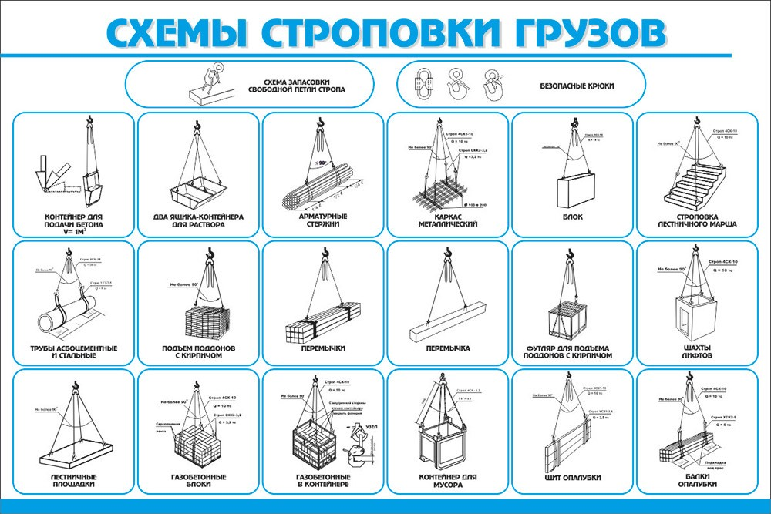

5. Обязанности стропальщика при опускании груза.
5.1. Перед опусканием груза стропальщик обязан:
- предварительно осмотрев место, на которое необходимо опустить груз и убедиться, что при установке груза будет исключено его падение, опрокидывание или сползание;
- на место установки груза в случае необходимости предварительно уложить прочные прокладки для удобства извлечения стропов из под груза;
- снимать стропы с груза или крюка лишь после того, как груз будет надежно установлен, а при необходимости и закреплен. Отцеплять груз необходимо после полной остановки движения грузового каната, его ослабления и при опущенной крюковой подвеске или траверсе.
5.2. Стропальщику запрещается устанавливать груз на:
- временные, не рассчитанные на вес груза перекрытия, туннели, траншеи и другие объекты;
- трубопроводы пара, воды и прочие коммуникации;
- края траншей, канав и их откосы;
- пожарные проезды и места прохода людей;
- осыпающийся грунт;
- рабочие площадки станков и другие места, не предназначенные для укладки грузов.
5.3. Опускание груза в гальванические ванны производить медленно и осторожно, чтобы предотвратить разбрызгивание электролита. Смачивание канатов и крюков грузоподъемных механизмов не допускается.
5.4. При поломке крана во время транспортировки груза необходимо принять меры, исключающие нахождение людей под грузом, подвешенным на крюке крана (опасное место следует оградить и вывесить со стороны проходов плакаты: «Опасно – проход воспрещен!»).
5.5. Укладку и разборку груза следует производить равномерно, без нарушения установленных для складирования груза габаритов и без загромождения проходов.
5.6. Кантовку грузов кранами следует производить на кантовочных площадках или в специально отведенных местах. Выполнять такую работу нужно по технологии, в которой отражается последовательность выполнения операций, способ строповки груза и указания по безопасному выполнению работ.
5.7. Пришедшие в негодность грузозахватные приспособления стропальщик должен немедленно изъять из употребления.
5.8. Во время работы стропальщик должен быть внимательным, точно выполнять все указания настоящей инструкции, помнить, что от этого зависит безопасность как его самого, так и других рабочих.

6. Действия стропальщика (зацепщика) при возникновении аварийной ситуации.
6.1. В случае возникновения аварийной ситуации (проседание опор стрелового крана, разрушение или проседание кранового пути, появление стука в механизмах машины, разрушение канатов, поломка грузозахватных органов и тары, наличие электрического напряжения на металлоконструкциях крана и т. д.) на обслуживаемом стропальщиком участке работ, он должен:
- подать машинисту крана сигнал «стоп» на прекращение работы крана;
- принять меры по предупреждению нахождения людей в опасной зоне (оградить эту зону и вывесить запрещающие плакаты, поставить сигнальщика);
- сообщить о случившемся специалисту, ответственному за безопасное производство работ с применением ПС.
6.2. При возникновении на участке работ пожара стропальщик должен вызвать пожарную охрану и приступить к тушению пожара с помощью имеющихся на участке средств пожаротушения.
6.3. Если при возникшей аварии или несчастном случае имеются пострадавшие, стропальщик обязан:
- устранить воздействие на организм повреждающих факторов, угрожающих здоровью и жизни пострадавших (освободить от действия электрического тока, погасить горящую одежду и т. д.).
- выполнить необходимые мероприятия по спасению пострадавших в порядке срочности (восстановить проходимость дыхательных путей, провести искусственное дыхание, наружный массаж сердца; остановить кровотечение; наложить повязку или шину и т. п.);
- вызвать скорую помощь или врача, принять меры для транспортировки пострадавших в ближайшее лечебное учреждение;
- сохранить, по возможности, обстановку на месте происшествия и поставить в известность специалиста, ответственного за безопасное производство работ с применением ПС.

7. Обязанности стропальщика по окончанию работ.
- 1. После окончания работ стропальщик обязан:
- привести в порядок рабочее место (освободить проходы, убрать инструменты, приспособления и оснастку);
- осмотреть грузозахватные приспособления, очистить их от грязи и убрать в помещение, предназначенное для их хранения;
- доложить о всех неполадках и неисправностях специалисту, ответственному за безопасное производство работ с применением ПС.

8. Права
8.1.Стропальщик имеет право требовать необходимую спецодежду, исправный инструмент, испытанные грузозахватные приспособления.
8.3.Проходить периодический медосмотр за счет предприятия.
8.4.Получать информацию об условиях труда на рабочем месте.

9. Ответственность
9.1.Стропальщики, обслуживающие грузоподъемные машины, несут ответственность в соответствии с действующим законодательством за допущенные ими нарушения производственных инструкций, требований безопасности, изложенных в проектах производства работ кранами, технологических регламентах, нарядах-допусках и других документах по безопасному производству работ кранами.
9.2.Стропальщик несет ответственность за неумелые действия, вызванные недостаточным знанием производственной инструкции, инструкций по охране труда, неисполнение прямых обязанностей.
9.3. За причинение материального ущерба – в пределах, определенных действующим трудовым и гражданским законодательством РФ.
9.4. За нарушение правил складирование грузов, за содержание рабочего места в ненадлежащем виде.
9.5. За не соблюдение правил охраны труда, пожарной безопасности и промсанитарии.

Приложение I

Признаки выбраковки съемных грузоподъемных приспособлений и тары.

Съемные грузозахватные приспособления и тара выбраковавются и изымаются из эксплуатации в следующих случаях:
- отсутствие маркировки;
- износ, деформация (погнутости, приводящие к изменению первоначального размера элемента более чем на 3 %), трещины по сварным швам и основному металлу – крюков, грузовых колец, звеньев цепей, элементов подвесок, стенок тары;
- неисправностей (деформация коушей или их износ, приведший к уменьшению их первоначальных размеров в сечении более чем на 15%) или отсутствие коушей;
- характер и число обрывов проволок, в т. ч. и наличие обрывов проволок у концевых заделок каната;
- разрыв пряди каната;
- поверхностный и внутренний износ или коррозия каната;
- местное уменьшение диаметра каната;
- деформация в виде не поддающихся раскручиванию петель, заломов каната;
- повреждения в результате температурного воздействия или электродугового разряда на канат:
- нарушение целостности сварных швов, основного металла или заклепочных соединений, утонения стенок тары;
- имеются трещины на опрессовочных втулках или размеры последних изменились более чем на 10% от первоначальных.
- имеются смещения каната в заплетке, зажимах или во втулках;
- повреждены или отсутствуют оплетки или другие защитные элементы;
- крюки не имеют предохранительных замков;
- других дефектов, вызывающих сомнения в надежности грузозахватных приспособлений и тары.

Нормы браковки съемных грузозахватных приспособлений и тары.

- Канатный строп подлежит браковке если:

а) число видимых обрывов наружных проволок каната превышает указанное в таблице

стропы из канатов двойной свивки | Число видимых обрывов проволок на участке канатного стропа длиной
 | 3Д | 6Д | 30Д
 | 4 | 6 | 16
где Д – диаметр каната.

б) износ или коррозия каната (проволочек каната) 40% и более от первоначального диаметра.
Определение износа или коррозии проволок по диаметру производится с помощью микрометра или иного инструмента, обеспечивающего достаточную точность. Для этого отгибается конец проволоки в месте износа. Замер оставшейся толщины проволоки проводится после предварительного удаления с него грязи и ржавчины;
в) уменьшение диаметра каната в результате повреждения сердечника – внутреннего износа, разрыва и т. п. на 3% от номинального диаметра у некрутящихся канатов и на 10% у остальных канатов;
- Грузовой крюк подлежит браковке при износе зева более 10% первоначальной высоты вертикального сечения крюка.
- Цепной строп подлежит браковке при удлинении звена цепи более 3% от первоначального размера и при уменьшении диаметра сечения звена цепи вследствие износа более 10%
- Тара подлежит браковке в случаях:
- обрыва проушин грузозахватного устройства;
- если сварные швы имеют трещины;
- наличие значительной коррозии по сварному шву дна;
- отсутствия маркировочной бирки (таблички) или неполноты указанных на ней данных;
- неисправности фиксирующих и запорных устройств;
- наличие значительной коррозии дна и нижней части боковых стенок;
- наличия других дефектов, которые могут снизить надежность и безопасность эксплуатации тары.

Приложение II

Минимальное расстояние (в м) от основания откоса котлована (канавы) до ближайших опор крана при не насыпанном грунте.

Глубина котлована (канавы), м | Грунт
 | песчаный и гравийный | супесчаный | суглинистый | глинистый | лессовый сухой
1 | 1,5 | 1,25 | 1,0 | 1,0 | 1,0
2 | 3,0 | 2,4 | 2,0 | 1,5 | 2,0
3 | 4,0 | 3,6 | 3,25 | 1,75 | 2,5
4 | 5,0 | 4,4 | 4,0 | 3,0 | 3,0
5 | 6,0 | 5,3 | 4,15 | 3,5 | 3,5

Наименьшее расстояние от выдвинутой части стрелы крана-манипулятора или поднимаемого груза до проводов линии электропередачи, находящейся под напряжением.

Напряжения воздушной линии, кВ | Наименьшее расстояние. М
До 1 | 1,5
От 1 до 20 | 2,0
От 35 до 100 | 4,0
От 150 до 220 | 5,0
330 | 6,0
От 500 до 750 | 9,0
От 750 до 1150 | 12,0
800 (постоянного тока) | 9,0

Приложение III
Знаковая сигнализация при перемещении грузов кранами
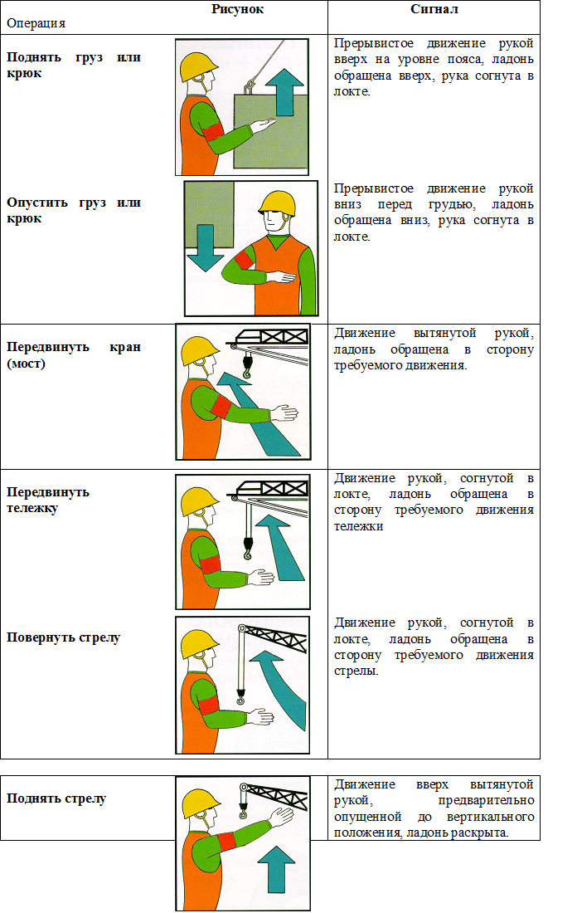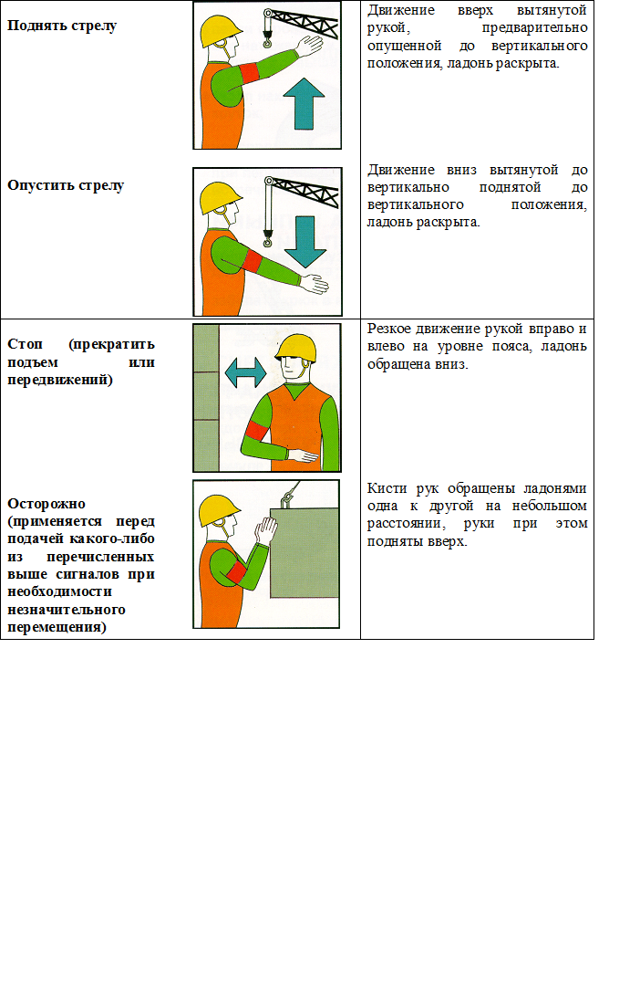

Приложение IV
Маркировка съемных грузозахватных приспособлений и тары.

- Каждое съемное грузозахватное приспособление должно снабжаться клеймом или прочно закрепленной биркой с указанием следующих данных:
- наименование изготовителя;
- порядковый (регистрационный) номер;
- грузоподъемность;
- дата испытания;
- клеймо ОТК;
- минимальная температура эксплуатации;
Маркировка на съемных грузозахватных приспособлениях наносится ударным способом.

- На таре должно быть указано:
- дата изготовления;
- изготовитель;
- условное обозначение тары по чертежу;
- масса брутто;
- масса тары;
- назначение тары;
- клеймо ОТК;
- регистрационный номер;
- подразделение, эксплуатирующее тару (для оборотной тары);
- минимальная температура эксплуатации.

